Business story - GameHub
GameHub je webová aplikace určená pro prohlížení a správu katalogu počítačových her. Cílem aplikace je umožnit uživatelům jednoduše procházet dostupné hry, zobrazovat jejich základní informace. Aplikace simuluje základní principy fungování jednoduchého internetového obchodu s digitálními hrami.
Uživatelé si mohou vytvořit vlastní účet, přihlásit se do systému a následně využívat dostupné funkce aplikace. Uživatelé mohou procházet katalog her, zobrazovat detail jednotlivých her a přidávat vybrané hry do svého nákupního košíku. Košík slouží jako seznam her, které si uživatel plánuje pořídit.
Aplikace pracuje s databází, ve které jsou ukládány informace o uživatelích, hrách a položkách v košíku. Díky tomu je možné uchovávat data mezi jednotlivými přihlášeními uživatele a umožnit správu jeho košíku.
GameHub je navržen jako jednoduchý webový systém, který demonstruje základní principy webových aplikací, jako je práce s databází, správa uživatelských účtů, autentizace uživatelů a manipulace s daty prostřednictvím webového rozhraní.

Aktéři systému
Nepřihlášený uživatel
- může prohlížet katalog her
- může zobrazit detail hry
- může se registrovat
- může se přihlásit
- nemá přístup ke knihovně
- nemá přístup k podpoře
- nemá přístup ke košíku

Přihlášený uživatel
- může prohlížet katalog her
- může zobrazit detail hry
- může přidat hru do košíku
- má přístup ke košíku
- může odebrat hru z košíku
- má přístup ke knihovně
- má přístup k podpoře
- může se odhlásit
Funkční požadavky
1. Registrace uživatele
2. Přihlášení uživatele
3. Zobrazení katalogu her
4. Zobrazení detailů hry
5. Přidání hry do košíku
6. Zobrazení košíku
7. Odebrání hry z košíku
8. Odhlášení uživatele

Nefunkční požadavky
1. Bezpečnost - hesla uživatelů jsou při registraci hashována algoritmem BCrypt a v databázi nejsou ukládána v čitelné podobě
2. Autentizace - přihlášení uživatele je řešeno pomocí HTTP session, která je ukončena při odhlášení
3. Přístupnost - aplikace je přístupná prostřednictvím webového prohlížeče bez nutnosti instalace jakéhokoliv softwaru
4. Ochrana stránek - stránky košíku, knihovny a podpory jsou přístupné pouze přihlášeným uživatelům, nepřihlášený uživatel je přesměrován na stránku přihlášení
5. Perzistence dat - data uživatelů a obsah košíku jsou ukládány do databáze a přetrvávají mezi jednotlivými přihlášeními uživatele

Use Case diagram

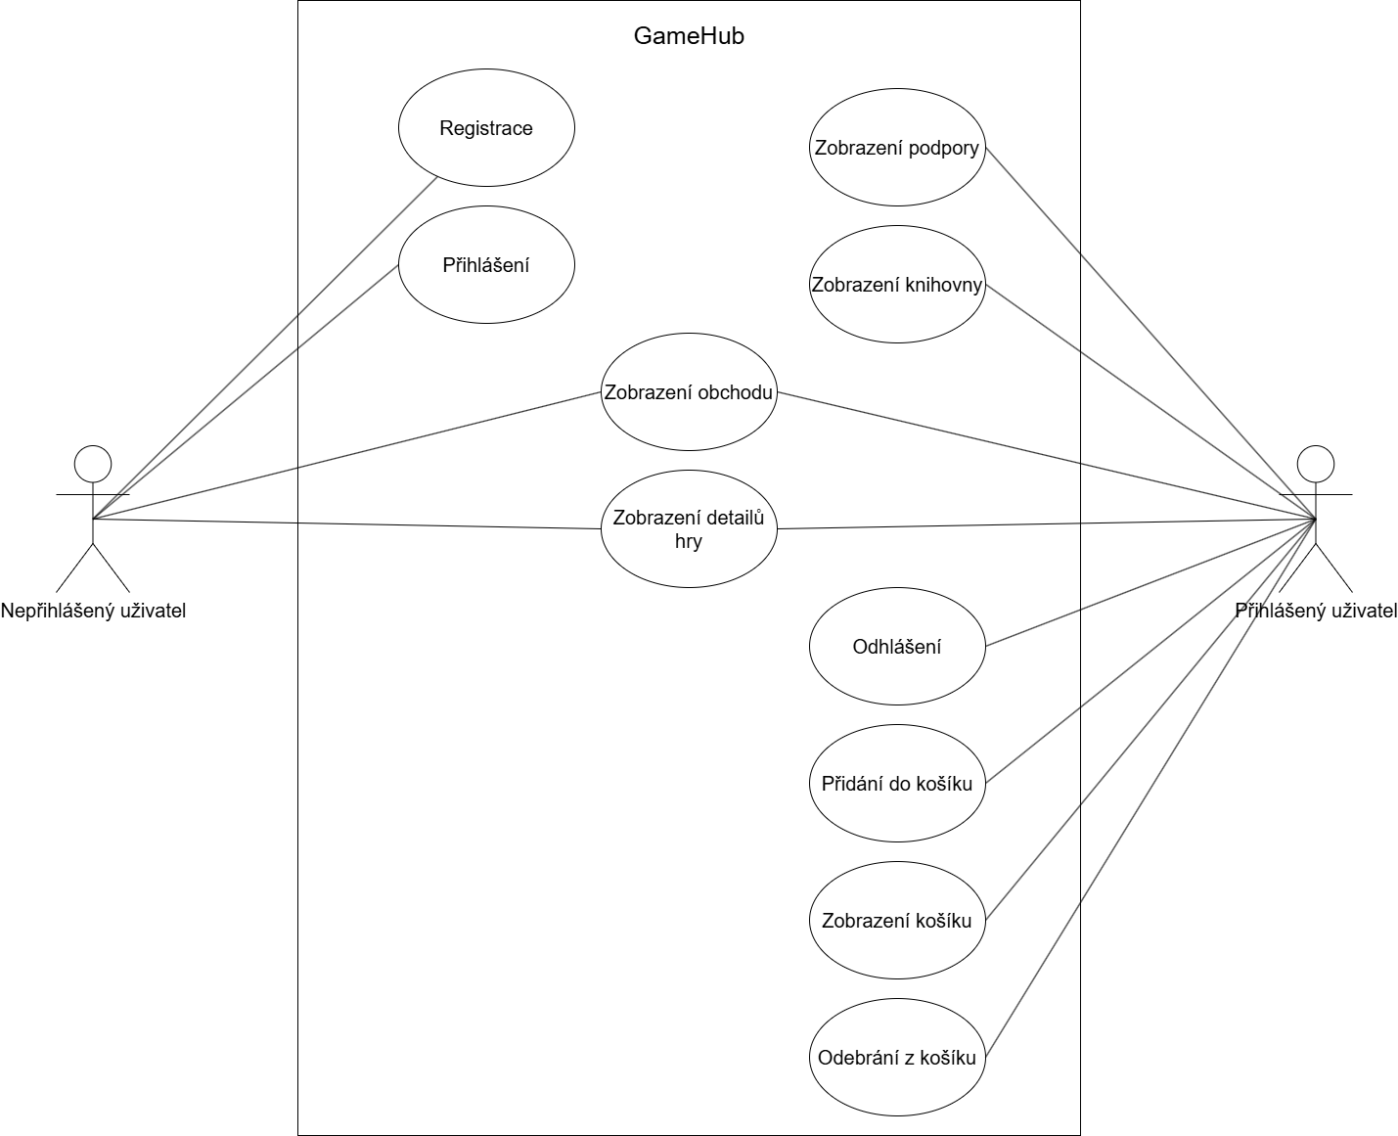
Use Case scénář
ID: UC1
Název: Registrace uživatele
Aktéři: Nepřihlášený uživatel
Popis:
Scénář popisuje proces vytvoření nového uživatelského účtu v aplikaci.
Hlavní scénář:
1. Uživatel otevře stránku registrace
2. Uživatel vyplní registrační formulář
3. Systém zkontroluje správnost údajů
4. Systém uloží nového uživatele do databáze
5. Uživatel může použít účet k přihlášení

ID: UC2
Název: Přihlášení uživatele
Aktéři: Nepřihlášený uživatel
Popis:
Scénář popisuje proces přihlášení uživatele do systému.
Hlavní scénář:
1. Uživatel otevře stránku přihlášení
2. Uživatel zadá přihlašovací údaje
3. Systém ověří údaje
4. Uživatel je přihlášen do systému

ID: UC3
Název: Zobrazení katalogu her (obchodu)
Aktéři: Nepřihlášený uživatel, přihlášený uživatel
Popis:
Scénář popisuje proces zobrazení seznamu dostupných her v aplikaci.
Hlavní scénář:
1. Uživatel otevře hlavní stránku aplikace
2. Systém zobrazí katalog her uživateli

ID: UC4
Název: Přidání hry do košíku
Aktéři: Přihlášený uživatel
Popis:
Scénář popisuje proces přidání vybrané hry do nákupního košíku.
Hlavní scénář:
1. Uživatel otevře katalog her
2. Uživatel vybere konkrétní hru
3. Uživatel klikne na tlačítko „Přidat do košíku“
4. Systém přidá hru do košíku uživatele

ID: UC5
Název: Zobrazení košíku
Aktér: Přihlášený uživatel
Popis:
Scénář popisuje proces zobrazení obsahu nákupního košíku.
Hlavní scénář:
1. Uživatel otevře stránku košíku.
2. Systém načte položky košíku z databáze.
3. Systém zobrazí seznam her v košíku.

ID: UC6
Název: Odebrání hry z košíku
Aktér: Přihlášený uživatel
Popis:
Scénář popisuje proces odstranění hry z nákupního košíku.
Hlavní scénář:
1. Uživatel otevře stránku košíku.
2. Uživatel vybere hru, kterou chce odebrat.
3. Uživatel klikne na tlačítko „Odebrat“.
4. Systém odstraní hru z košíku.
5. Systém zobrazí aktualizovaný obsah košíku.

ID: UC7
Název: Odhlášení uživatele
Aktér: Přihlášený uživatel
Popis:
Scénář popisuje proces odhlášení uživatele ze systému.
Hlavní scénář:
1. Uživatel klikne na tlačítko „Odhlásit se“.
2. Systém ukončí session uživatele.
3. Systém přesměruje uživatele na stránku přihlášení.

